**L’étang Vallier**

**Dans les années 1970, la municipalité de Brossac, sous l’impulsion du Docteur Henri Mouche, souhaite développer le tourisme sur la commune et décide de créer une zone de loisirs pour les brossacais.**



**Dans les années** [**1980**](https://www.wikiwand.com/fr/1980)**, un** [**village de vacances**](https://www.wikiwand.com/fr/Village_de_vacances) **est implanté. Basé sur la location saisonnière, il fera venir de nombreux touristes, essentiellement pendant l'été, notamment du nord de l'Europe (Néerlandais, Belges, Allemands, Anglais), malgré ses coûts d'entretien importants pour la commune.**

**Vers la même période, de l'autre côté de l'étang, ouvre le camping municipal *Les*** [***Châtaigners***](https://www.wikiwand.com/fr/Castanea_sativa) **de Brossac. L'étang Vallier devient alors un espace de loisirs prisé par les vacanciers et les habitants de la région. La présence d'une** [**ferme équestre**](https://www.wikiwand.com/fr/Centre_équestre) **à proximité complétera encore l'offre touristique.**

**Au début des années** [**1990**](https://www.wikiwand.com/fr/1990)**, le village de vacances est devenu une charge pour la municipalité. Les constructions sont vieillissantes et les touristes se font plus rares.**

**Par la suite, la commune a donné l'étang à la communauté de communes qui l'a vendu en 2004.**

**Le site est alors vendu à un entrepreneur belge qui mettra en place un autre modèle de développement. Les maisons de vacances ne sont plus seulement proposées à la location mais sont vendues comme résidences secondaires. Une centaine de nouvelles maisons de vacances sont construites, y compris de l'autre côté de l'étang Vallier. Un** [**spa**](https://www.wikiwand.com/fr/Spa_(établissement))**,** [**sauna**](https://www.wikiwand.com/fr/Sauna) **et** [**minigolf**](https://www.wikiwand.com/fr/Minigolf) **sont également construits (le club house). Le village de vacances devient *Etang Vallier Resort*, et le restaurant, anciennement *le Clapotis* devient *Quai sud*[. En été, la capacité du site peut atteindre jusqu’à 1000 estivants.**

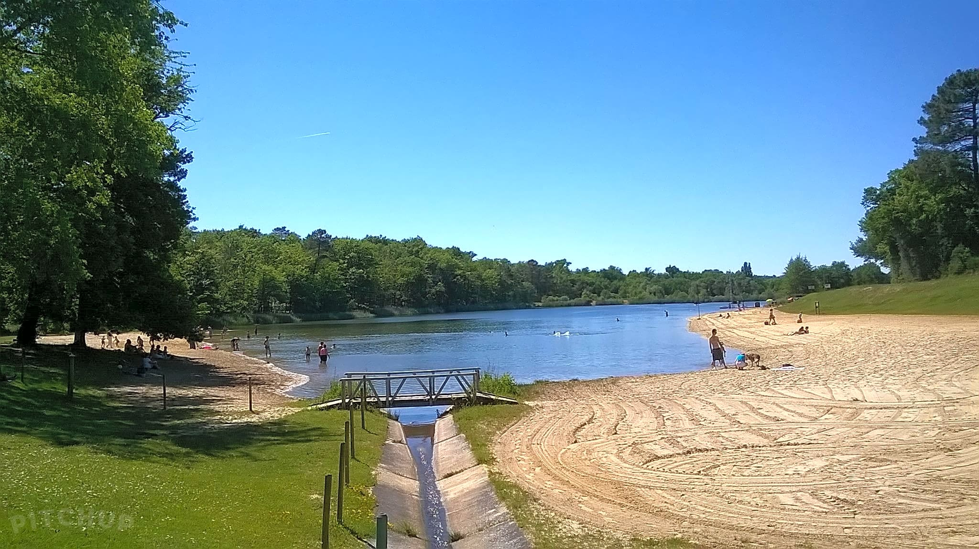

C'est un étang d'eau douce d'une surface de 4 hectares.

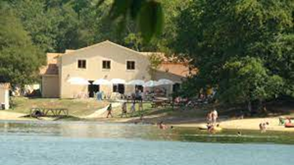

Le club house

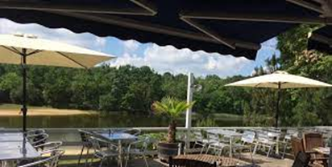

Le restaurant : « le quai sud »

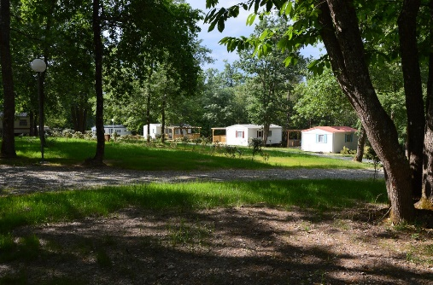

Le camping

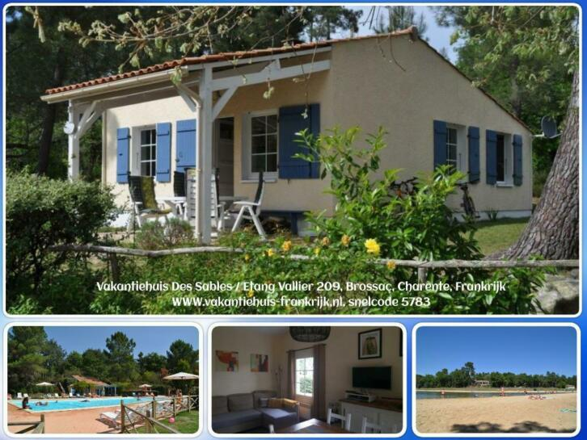

Le village de vacances est doté d’une centaine de pavillons.

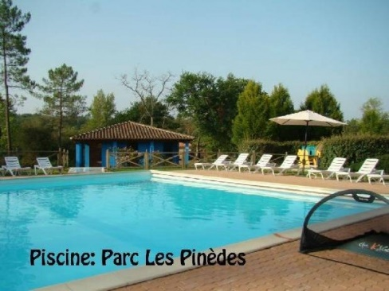

Une des piscines

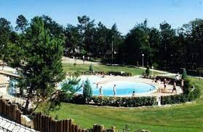

La baïne

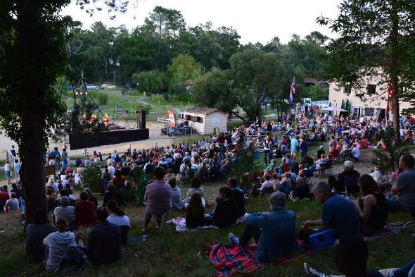

Les jeudis de l’étang Vallier

concerts